**TUGAS PRAKTIKUM 1**

**Tutorial Install Sublime Text**

**Kevin Ramadhan**

**4519210107**

**Desain Web B**

1. Download file .exe sublime text di situs resminya

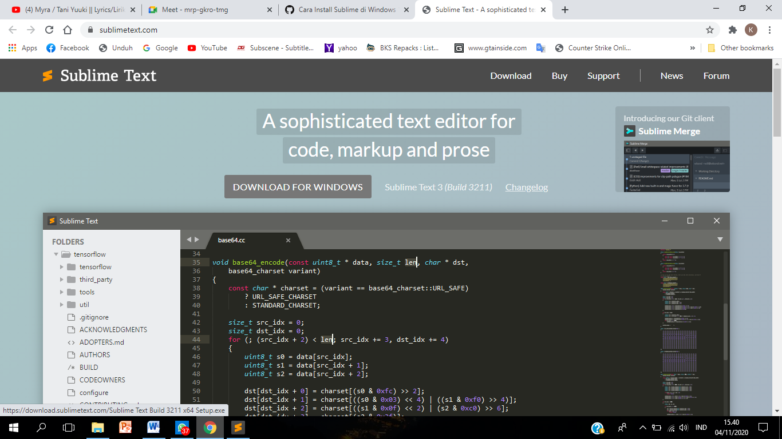

1. Jika sudah terdownload, run file .exe sublime text

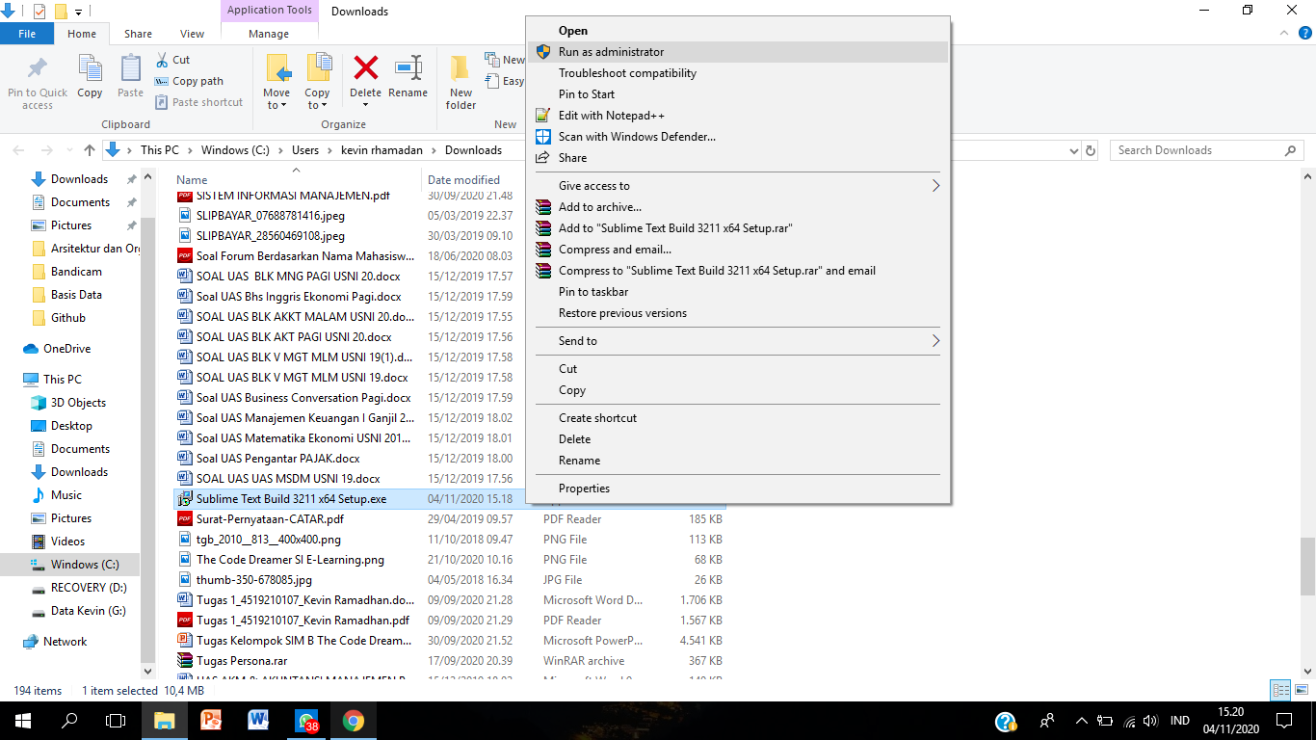

1. Selanjutnya klik Next

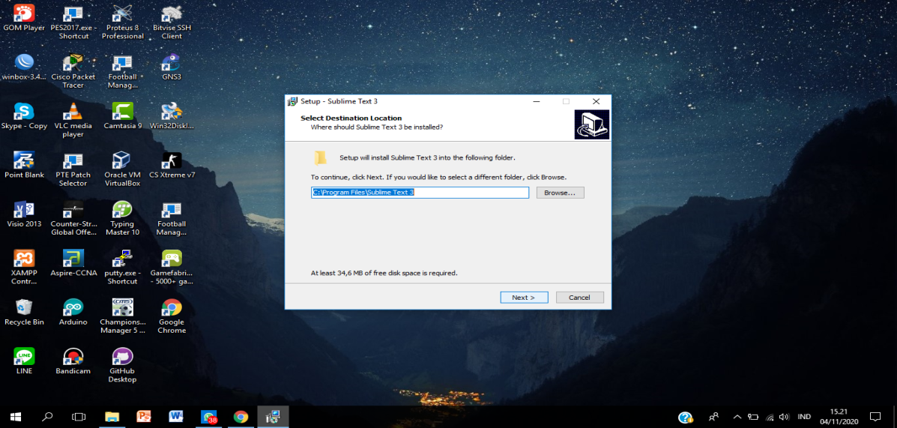

1. Centang isi kotak, dan klik Next

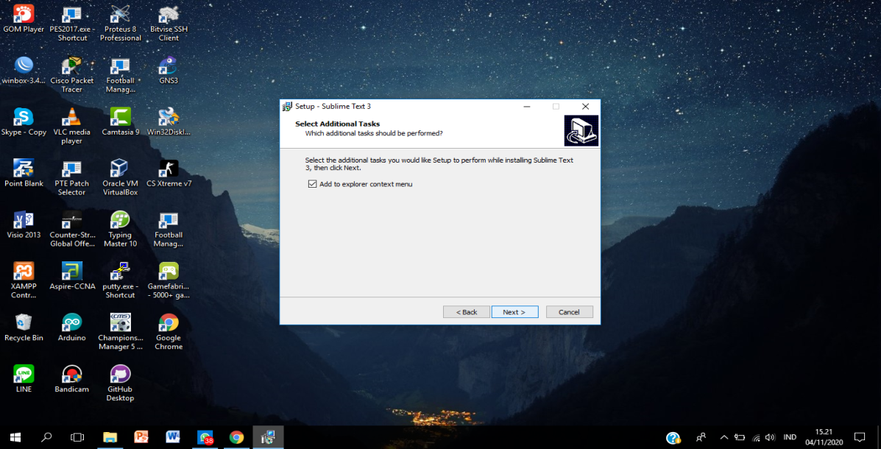

1. Kemudian klik install

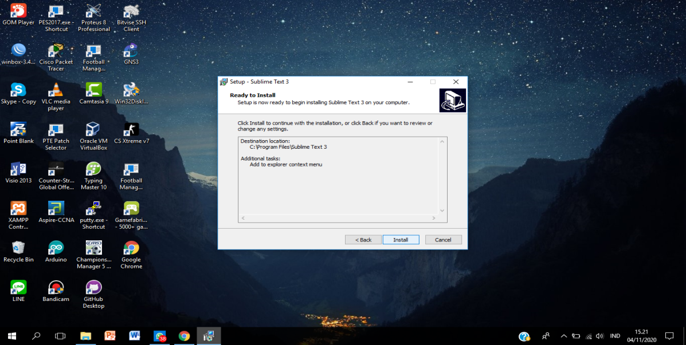

1. Tunggu sampai proses install selesai, kemudian klik Finish

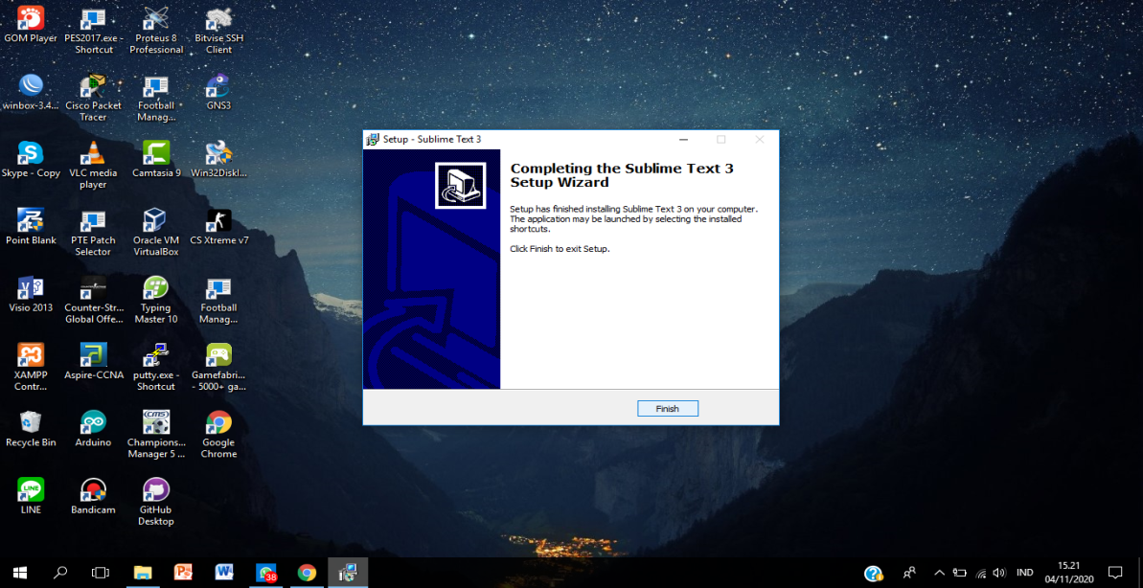

1. Kemudian cari aplikasi sublime text di perangkat anda dan run

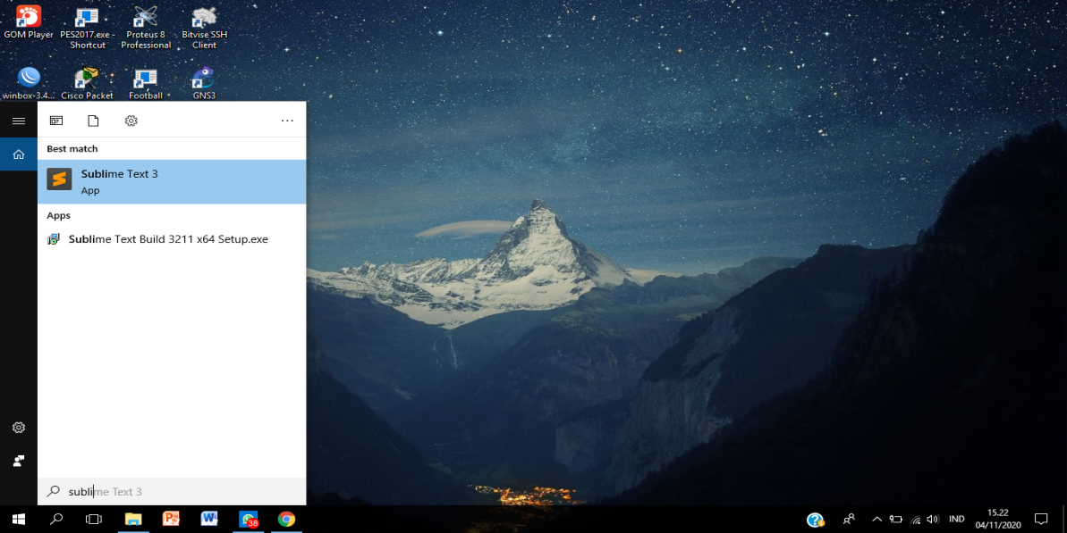

1. Hasilnya akan seperti ini

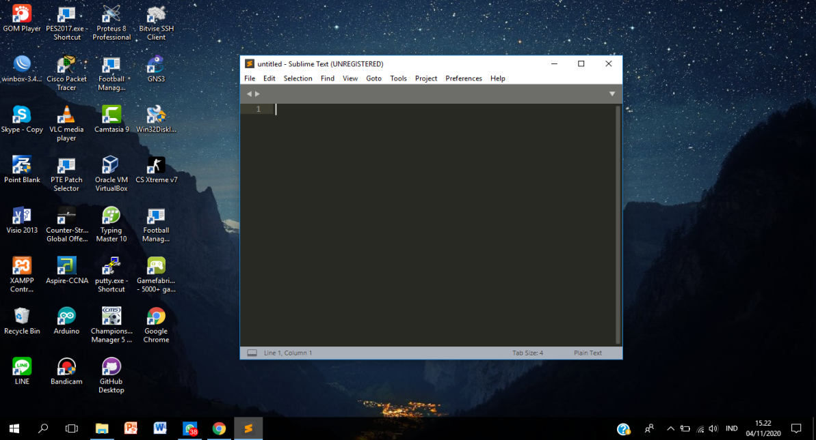

1. Selanjutnya install package control (CTRL+SHIFT+P>”intsall package control”)

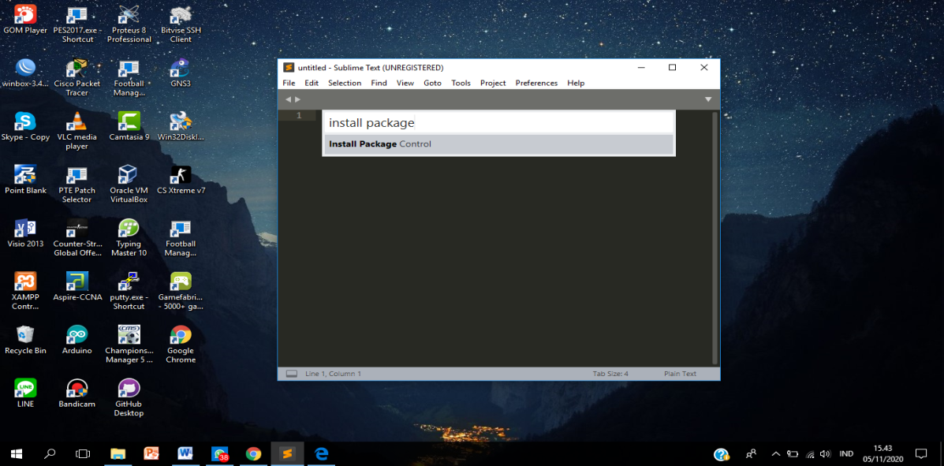

1. Setalah itu akan muncul tampilan seperti ini

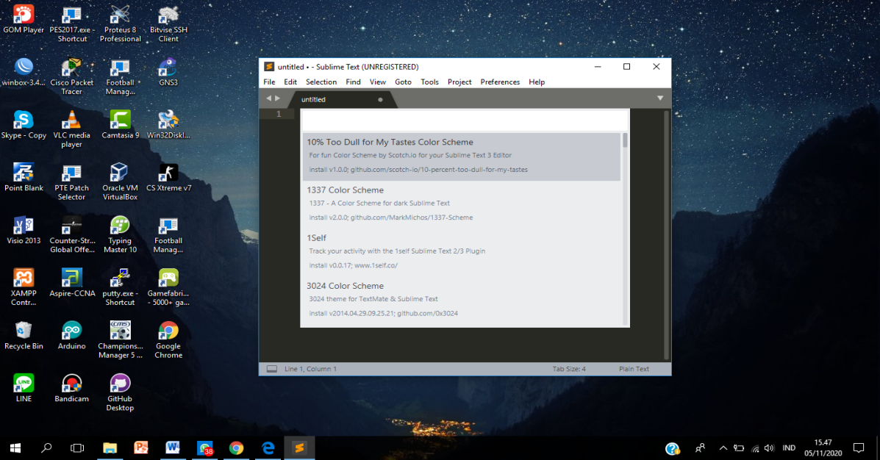

1. Selanjutnya install emmet (CTRL+SHIFT+P>”emmet”)

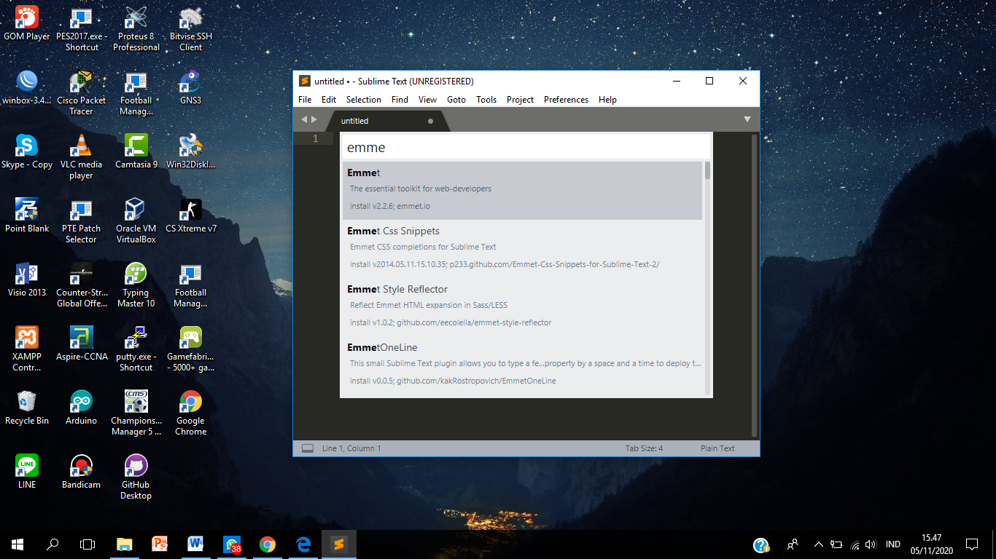

1. Jika berhasil akan muncul tampilan seperti ini

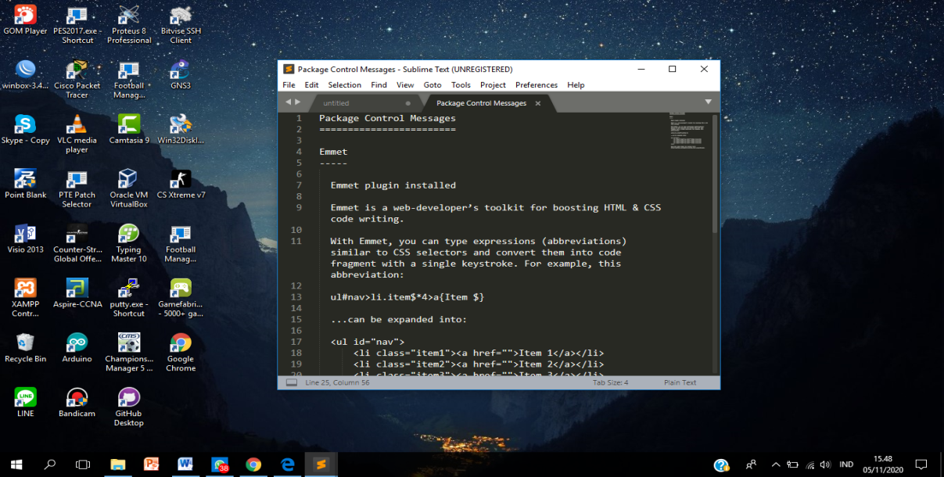

1. Selanjutnya install advanced new file (CTRL+SHIFT+P>”advanced new file”)

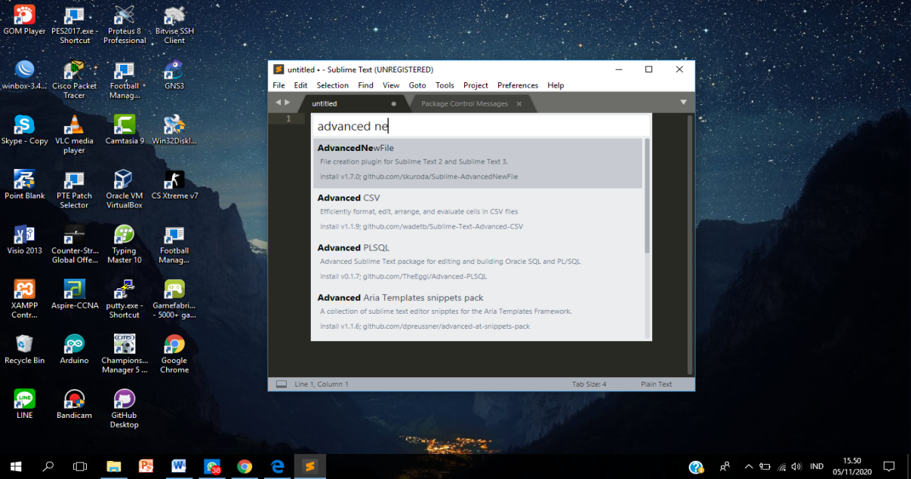

1. Jika berhasil akan muncuk tampilan ini\

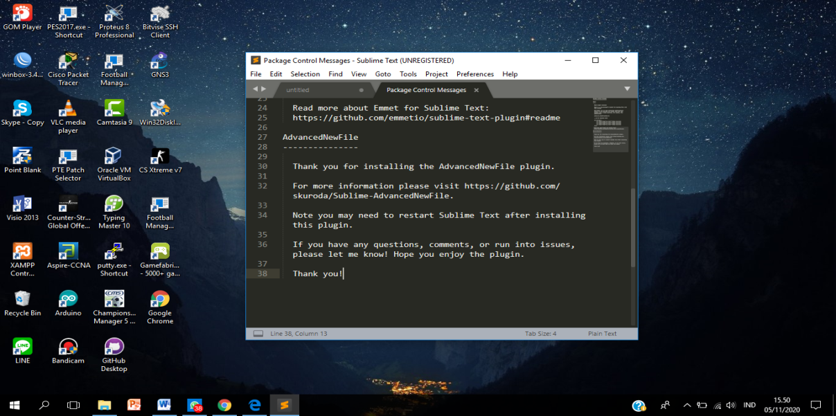

1. Jika sudah, saatnya untuk membuat file baru (CTRL+ALT+N>masukan nama file”) 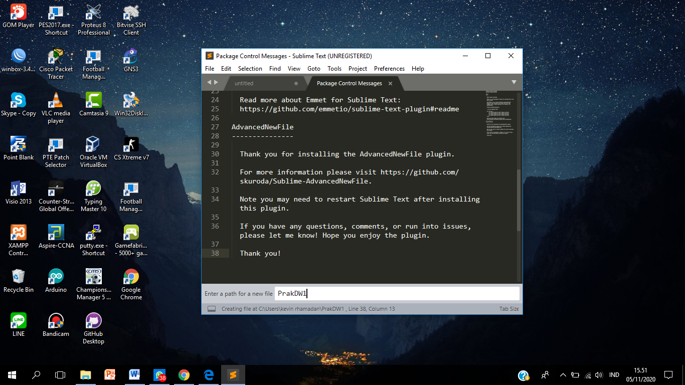
2. Sublime text siap digunakan

